**TRƯỜNG ĐẠI HỌC KHOA HỌC TỰ NHIÊN**

**KHOA CÔNG NGHỆ THÔNG TIN**

QUẢN LÝ DỰ ÁN PHẦN MỀM

**CHATBOT BÁN HÀNG**

Hướng dẫn thiết lập môi trường và biên dịch mã nguồn

Giáo viên LT: Thầy Lâm Quang Vũ

Giáo viên TH: Thầy Ngô Ngọc Đăng Khoa



**Bộ môn Công nghệ phần mềm**

**Khoa Công nghệ thông tin**

**Đại học Khoa học tự nhiên TP HCM**

Mục lục

I. Cài đặt nodeJS và npm 3

II. Cài đặt Bot Framework Emulator 4

III. Chạy demo 6

**Bảng ghi nhận thay đổi tài liệu**

|  |  |  |  |
| --- | --- | --- | --- |
| Thời gian | Phiên bản | Mô tả | Tác giả |
| 03/08/2018 | 1.0 | Soạn thảo tài liệu | Nguyễn Hoàng Tuấn Kiệt |

# Cài đặt nodeJS và npm

Tải file cài đặt nodeJS tại <https://nodejs.org/en/>

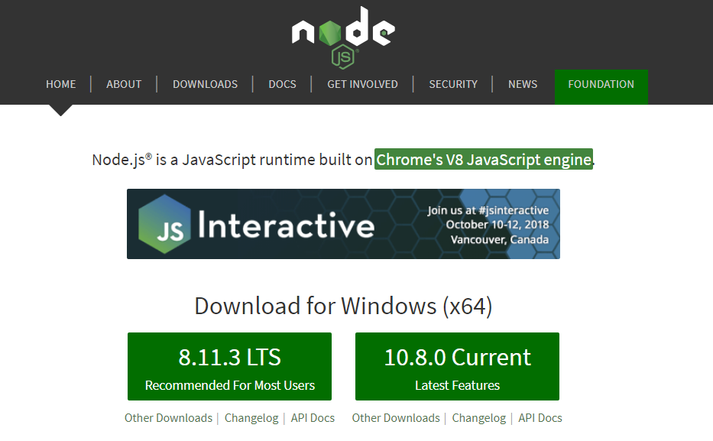

Click vào phiên bản 8.11.3 LTS để tải về và cài theo các bước hướng dẫn.

Sau khi cài đặt xong mở cdm lên và gõ các lệnh:

* node –v
* npm –v

Nếu cài đặt thành công màn hình cmd sẽ hiện lên phiên bản của nodejs và npm như hình sau:

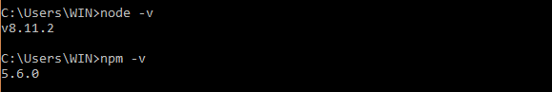

# Cài đặt Bot Framework Emulator

Bot framework emulator là một phần mềm desktop dành cho lập trình viên dùng để “test and debug” bot ngay tại máy local hoặc remote.

Tải và cài đặt bot framework emulator tại địa chỉ: <https://docs.microsoft.com/en-us/azure/bot-service/bot-service-debug-emulator?view=azure-bot-service-3.0>

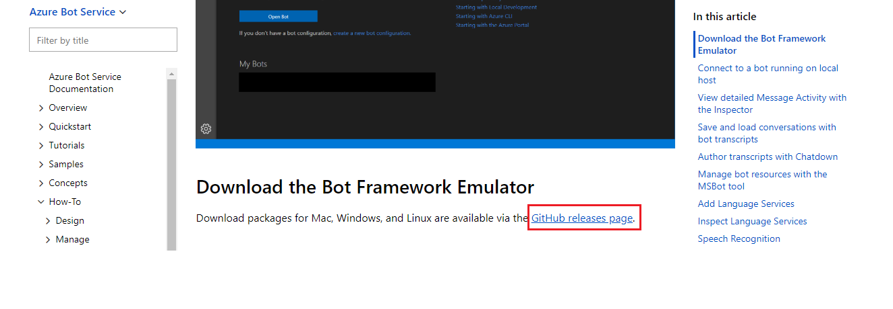Click vào đường link “GitHub releases page.”

Chọn bản cài đặt phù hợp với hệ điều hành và tải về (trong trường hợp này mình sử dụng window 10 64bit)

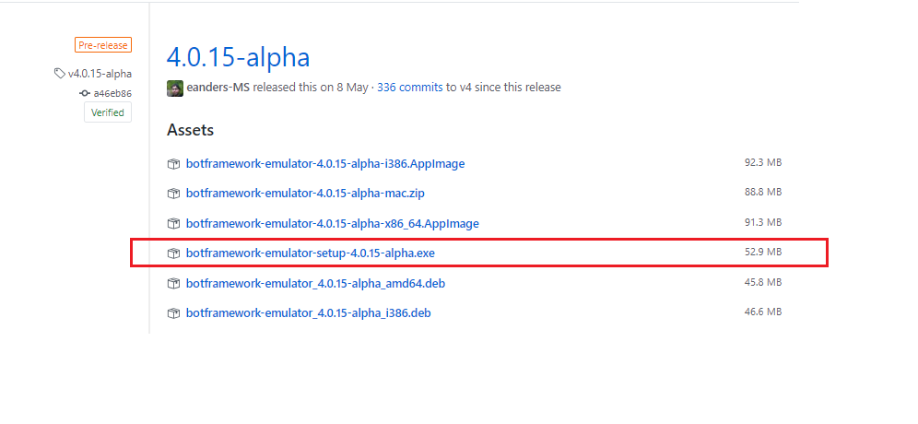

Sau khi tải về và cài đặt thì bot framework emulator sẽ có giao diện như hình:

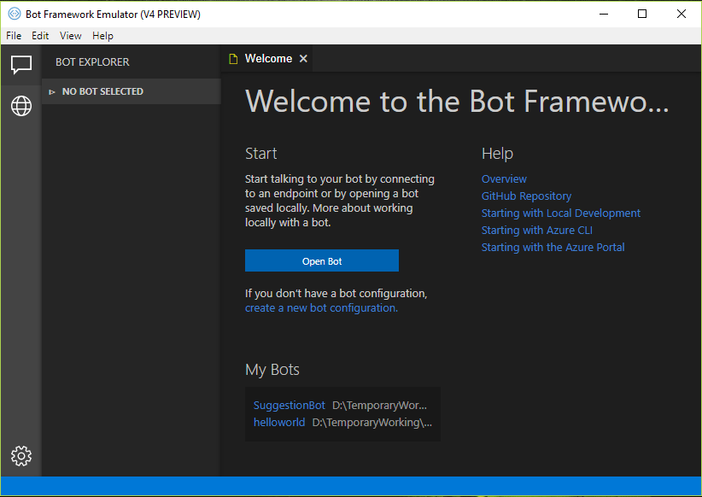

# Chạy demo

Clone source code về máy tại địa chỉ: <https://github.com/khangvinhle/Chatbot>

Mở thư mục đã clone về => mở thư mục source code như hình:

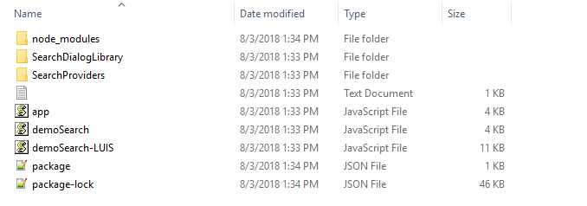

Tại đây mở cmd lên và gõ lệnh:

* node demoSearch-LUIS.js

Kết quả chạy như hình:

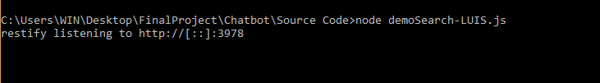

Tiếp tục mở lại bot framework emulator đã cài đặt ở trên, tại đây kết nối với địa chỉ <https://localhost:3978/api/messages> theo các bước như sau:

* 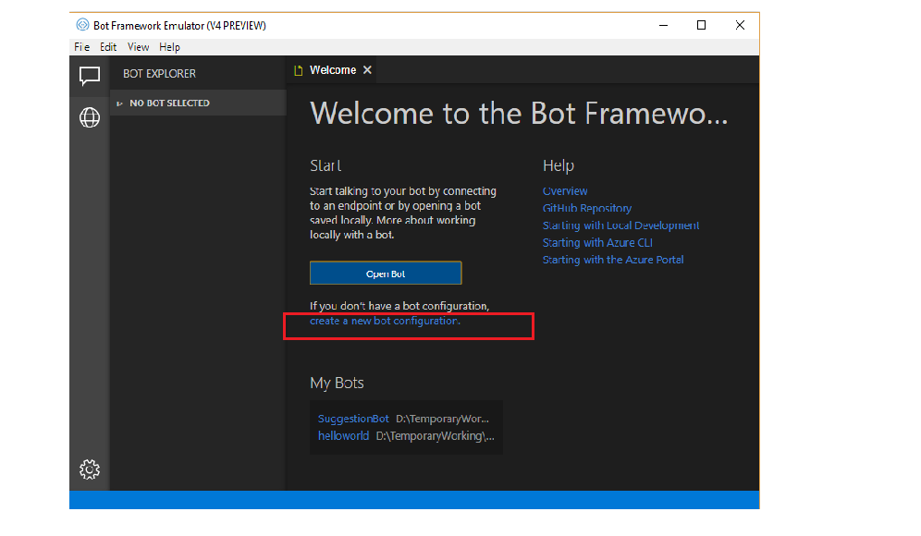Chọn create a new bot configuration
* Gõ tên bot name tùy chọn và tên Endpoint URL (<http://localhost:3978/api/messages>) như trong hình sau đó click Save and connect:

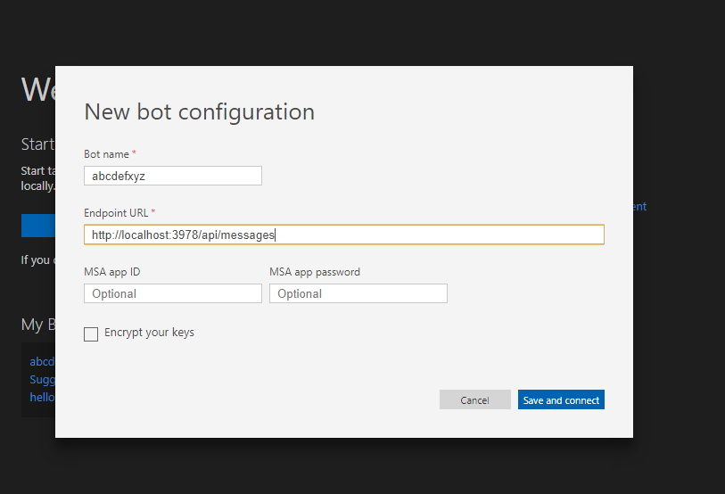

* Bắt đầu test chương trình:

